**Ferramentas Gratuitas**

**DotProject**

Características gerais:

Informações de empresas;

Informações de projetos de cada empresa;

Todas as tarefas necessárias à execução de cada projeto;

Saber quanto de cada tarefa ja foi realizado;

Informações de usuários e colaboradores de cada tarefa;

Uma lista de Contatos relacionados;

Repositório de arquivos relacionados ao projeto.

**Screenshot:**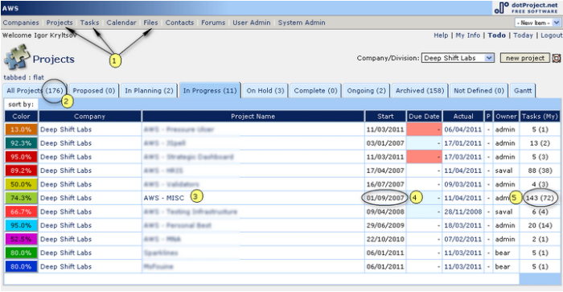

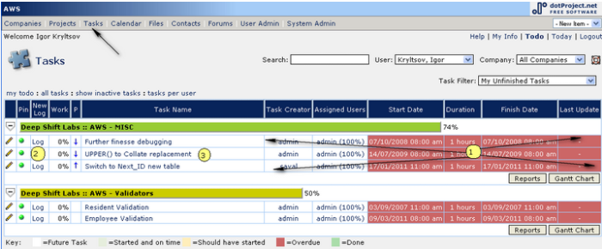**Como Obter:** <https://dotproject.net/>

**OSRMT**

**Características gerais:**

As principais características desta ferramenta focam em permitir uma completa rastreabilidade do ciclo de vida de desenvolvimento de software em relação aos requisitos. Entre as funcionalidades da ferramenta, pode-se destacar:

Registro de autor;

Origem e motivo da necessidade de cada requisito;

Registro de casos de uso;

Status e origem de cada requisito.

**Screenshot:**

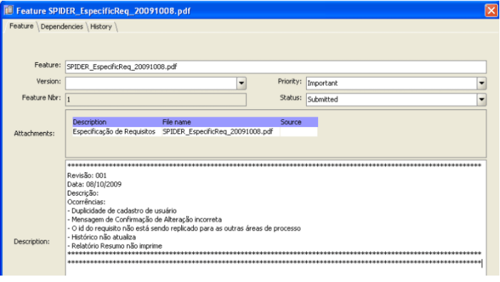

**Como Obter:** <https://sourceforge.net/projects/osrmt/>

**CASE RE-Tools**

**Características gerais:**

NFR Framework: para modelagem de Requisitos Não-Funcionais;

I*Framework: para modelagem softwares Orientada a Agentes;

KAOS: para modelagem formal de objetivos;

Problem Frames: para modelagem de especificações e requisitos de negócios e de sistemas;

UML: para modelagem de softwares orientados a objeto;

BMPN: Para modelagem de processos de negócios.

**Screenshot:**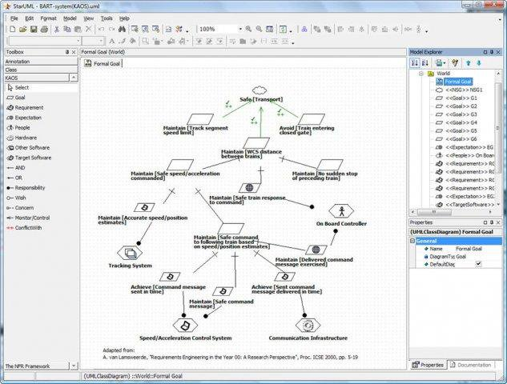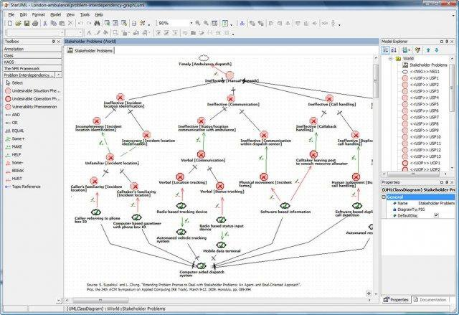

**Como Obter:** https://sourceforge.net/projects/re-tools/